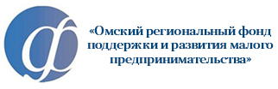

Вебинар для субъектов малого и среднего предпринимательства!

31 января 2023 года Центром поддержки экспорта Омского регионального фонда поддержки и развития малого предпринимательства (далее – ЦПЭ) будет проведен семинар «О мерах государственной поддержки экспортно ориентированных субъектов малого и среднего предпринимательства».
Мероприятие состоится в режиме видеоконференцсвязи по ссылке: https://telemost.yandex.ru/j/41130394856464. С докладом выступит Утюганова Светлана Валентиновна, руководитель ЦПЭ.

